NORMA Oficial Mexicana NOM-009-ENER-2014, Eficiencia energética en sistemas de aislamientos térmicos industriales. | Official Mexican Standard NOM-009-ENER-2014, Energy efficiency in industrial thermal insulation systems.
Al margen un sello con el Escudo Nacional, que dice: Estados Unidos Mexicanos. | In the margin a stamp with the National Seal, that says: United Mexican States.
ODÓN DEMÓFILO DE BUEN RODRÍGUEZ, Presidente del Comité Consultivo Nacional de Normalización para la Preservación y Uso Racional de los Recursos Energéticos (CCNNPURRE) y Director General de la Comisión Nacional para el Uso Eficiente de la Energía, con fundamento en los artículos: 33 fracción X de la Ley Orgánica de la Administración Pública Federal; 1, 6, 7 fracción VII, 10, 11 fracciones IV y V y Quinto transitorio de la Ley para el Aprovechamiento Sustentable de la Energía, 1, 38 fracciones II y IV, 40 fracciones I, X y XII, 41, 44, 46, 47 y 51 de la Ley Federal sobre Metrología y Normalización; 28 y 34 del Reglamento de la Ley Federal sobre Metrología y Normalización; 2 inciso F, fracción IV, 8 fracciones XIV, XV y XXX, 26 y 27 del Reglamento Interior de la Secretaría de Energía y ACUERDO por el que se delegan en el Director General de la Comisión Nacional para el Uso Eficiente de la Energía, las facultades que se indican, publicado en el Diario Oficial de la Federación el día 21 de julio de 2014; expide la siguiente: | ODÓN DEMÓFILO DE BUEN RODRÍGUEZ, President of the National Consultative Committee for Standardization for the Preservation and Rational Use of Energy Resources (CCNNPURRE) and Director General of the National Commission for the Efficient Use of Energy, based on the articles: 33 section X of the Organic Law of the Federal Public Administration; 1, 6, 7 section VII, 10, 11 sections IV and V and Fifth Transitional article of the Law for the Sustainable Use of Energy, 1, 38 sections II and IV, 40 sections I, X and XII, 41, 44, 46, 47 and 51 of the Federal Law on Metrology and Standardization; 28 and 34 of the Regulation of the Federal Law on Metrology and Standardization; 2 subsection F, section IV, 8 sections XIV, XV and XXX, 26 and 27 of the Internal Regulation of the Secretary of Energy and AGREEMENT by which they are delegated to the Director General of the National Commission for the Efficient Use of Energy, the powers indicated, published in the Official Daily of the Federation on July 21, 2014; issues the following:
NORMA OFICIAL MEXICANA NOM-009-ENER-2014, EFICIENCIA ENERGÉTICA EN SISTEMAS DE AISLAMIENTOS TÉRMICOS INDUSTRIALES | OFFICIAL MEXICAN STANDARD NOM-009-ENER-2014, ENERGY EFFICIENCY IN INDUSTRIAL THERMAL INSULATION SYSTEMS.
Que la Ley Orgánica de la Administración Pública Federal, define las facultades de la Secretaria de Energía, entre las que se encuentra la de expedir normas oficiales mexicanas que promueven la eficiencia del sector energético; | That the Organic Law of the Federal Public Administration defines the powers of the Secretary of Energy, among which is that of issuing Official Mexican Standards that promote the efficiency of the energy sector;
Que la Ley Federal sobre Metrología y Normalización señala como una de las finalidades de las normas oficiales mexicanas el establecimiento de criterios y/o especificaciones que promuevan el mejoramiento del medio ambiente, la preservación de los recursos naturales y salvaguardar la seguridad al usuario; | That the Federal Law on Metrology and Standardization indicates as one of the purposes of the Official Mexican Standards the establishment of criteria and/or specifications that promote the improvement of the environment, the preservation of natural resources and safeguard the safety of the user;
Que habiéndose cumplido el procedimiento establecido en la Ley Federal sobre Metrología y Normalización para la elaboración de proyectos de normas oficiales mexicanas, el Presidente del Comité Consultivo Nacional de Normalización para la Preservación y Uso Racional de los Recursos Energéticos, ordenó la publicación del Proyecto de Norma Oficial Mexicana PROY-NOM-009-ENER-2013, Eficiencia energética en aislamientos térmicos industriales; lo que se realizó en el Diario Oficial de la Federación el 10 de julio de 2013, con el objeto de que los interesados presentaran sus comentarios al citado Comité Consultivo que lo propuso; | That having complied with the procedure established in the Federal Law on Metrology and Standardization for the preparation of Project of Official Mexican Standards, the President of the National Consultative Committee for Standardization for the Preservation and Rational Use of Energy Resources, ordered the publication of the Project of Official Mexican Standard PROY-NOM-009-ENER-2013, Energy efficiency in industrial thermal insulation; This was done in the Official Daily of the Federation on July 10, 2013, so that the interested parties might submit their comments to the aforementioned Consultative Committee that proposed it;
Que durante el plazo de 60 días naturales contados a partir de la fecha de publicación de dicho proyecto de Norma Oficial Mexicana, la Manifestación de Impacto Regulatorio a que se refiere el artículo 45 de la Ley Federal sobre Metrología y Normalización estuvo a disposición del público en general para su consulta; y que dentro del mismo plazo, los interesados presentaron comentarios sobre el contenido del citado proyecto de Norma Oficial Mexicana, mismos que fueron analizados por el Comité, realizándose las modificaciones conducentes al proyecto de NOM. Las respuestas a los comentarios recibidos fueron publicadas, el 2 de julio de 2014, en el Diario Oficial de la Federación; | That during the period of 60 calendar days counted from the date of publication of said draft of the Official Mexican Standard, the Manifestation of Regulatory Impact referred to in article 45 of the Federal Law on Metrology and Standardization was available to the public in general for their consultation; and that within the same period, the interested parties submitted comments on the content of the aforementioned Project of the Official Mexican Standard, which were analyzed by the Committee, making the modifications leading to the NOM Project. The responses to the comments received were published on July 2, 2014, in the Official Daily of the Federation;
Que la Ley Federal sobre Metrología y Normalización establece que las normas oficiales mexicanas se constituyen como el instrumento idóneo para la prosecución de estos objetivos, se expide la siguiente Norma Oficial Mexicana NOM-009-ENER-2014, Eficiencia energética en sistemas de aislamientos térmicos industriales. | That the Federal Law on Metrology and Standardization establishes that the Official Mexican Standards are constituted as the ideal instrument for the pursuit of these objectives, the following Official Mexican Standard NOM-009-ENER-2014, Energy efficiency in industrial thermal insulation systems.
Sufragio Efectivo. No Reelección. | Effective suffrage. No Reelection.
México, D.F., a 22 de julio de 2014.- El Presidente del Comité Consultivo Nacional de Normalización para la Preservación y Uso Racional de los Recursos Energéticos (CCNNPURRE) y Director General de la Comisión Nacional para el Uso Eficiente de la Energía, Odón Demófilo de Buen Rodríguez.- Rúbrica. | Mexico City, July 22, 2014.- The President of the National Consultative Committee for Standardization for the Preservation and Rational Use of Energy Resources (CCNNPURRE) and Director General of the National Commission for the Efficient Use of Energy, Odón Demófilo de Buen Rodríguez.- Signed.
PREFACIO | PREFACE
Esta Norma Oficial Mexicana fue elaborada por el Comité Consultivo Nacional de Normalización para la Preservación y Uso Racional de los Recursos Energéticos (CCNNPURRE), con la colaboración de los siguientes organismos, instituciones y empresas: | This Official Mexican Standard was prepared by the National Consultative Committee for Standardization for the Preservation and Rational Use of Energy Resources (CCNNPURRE), with the collaboration of the following organizations, institutions and companies:
- Aislamientos y Refractarios Diversos, S.A. de C.V. | - Aislamientos y Refractarios Diversos, SA de CV
- Asociación de Empresas para el Ahorro de la Energía en la Edificación, A.C. (AEAEE). | - Association of Companies for Energy Saving in Building, AC (AEAEE).
- Comisión Federal de Electricidad (CFE). | - Federal Electricity Commission (CFE).
- Control Térmico Industrial, S.A. de C.V. | - Control Térmico Industrial, SA de CV
- Efiterm, S.A. de C.V. | - Efiterm , SA de CV
- Fanosa, S. A. de C. V. | - Fanosa , SA de CV
- Frica Construcciones, S.A. de C.V. | - Frica Construcciones, SA de CV
- ICA Flúor, S. de R.L. de C.V. | - ICA Flúor, S. de RL de CV
- Instituto de Investigaciones Eléctricas (IIE). | - Institute of Electrical Research (IIE).
- Instituto Mexicano del Petróleo (IMP). | - Mexican Petroleum Institute (IMP).
- KAEFER Aislamientos, S.A. de C.V. | - KAEFER Aislamientos, SA de CV
- Nutec Fibratec, S.A. de C.V. | - Nutec Fibratec, SA de CV
- Owens Corning México, S. de R.L. C.V. | - Owens Corning México, S. de RLCV
- Petróleos Mexicanos y Organismos Subsidiarios (PEMEX). | - Petróleos Mexicanos and Subsidiary Entities (PEMEX).
- Pittsburg Corning Corporation. | - Pittsburg Corning Corporation
- Proveedora Iberoamericana de Servicios y Representaciones Comerciales, S.A. de C.V. (Proideserco). | - Proveedora Iberoamericana de Servicios y Representaciones Comerciales, SA de CV ( Proideserco ).
- Rolan Aislantes Minerales, S.A. de C.V. | - Rolan Aislantes Minerales, SA de CV
- Universidad Nacional Autónoma de México (UNAM). | - National Autonomous University of Mexico (UNAM).
CONTENIDO | CONTENT
0. Introducción | 0. Introduction
1. Objetivo | 1. Objective
2. Campo de aplicación | 2. Field of application
2.1. Alta temperatura | 2.1. High temperature
2.2. Baja temperatura | 2.2. Low temperature
2.3. Excepciones | 2.3. Exceptions
3. Referencias | 3. References
4. Definiciones | 4. Definitions
5. Especificaciones | 5. Specifications
5.1. Sistemas de aislamientos térmicos industriales para tuberías y equipos que operen a altas temperaturas | 5.1. Industrial thermal insulation systems for pipes and equipment operating at high temperatures
5.2. Sistemas de aislamientos térmicos industriales para tuberías y equipos que operen a bajas temperaturas | 5.2. Industrial thermal insulation systems for pipes and equipment operating at low temperatures
6. Criterio de aceptación | 6. Acceptance criteria
6.1. Alta temperatura | 6.1. High temperature
6.2. Baja temperatura | 6.2. Low temperature
7. Método de cálculo | 7. Calculation method
8. Vigilancia | 8. Oversight
9. Procedimiento de la evaluación de la conformidad | 9. Procedure for the evaluation of conformity
10. Bibliografía | 10. Bibliography
11. Concordancia con normas internacionales | 11. Concordance with international standards
12. Transitorios | 12. Transitional articles
Apéndice normativo | Mandatory appendix
A. Método de cálculo de la densidad de flujo térmico | A. Method of calculating the thermal flow density
0. Introducción | 0. Introduction
Las pérdidas de calor en los procesos que operan a altas temperaturas y las ganancias de calor en los procesos que operan a bajas temperaturas, ocasionan costos de importancia, ya que la relación de estos costos es directa con un mayor consumo de combustible y/o electricidad, afectando así a la productividad de la industria. | Heat losses in processes operating at high temperatures and heat gains in processes operating at low temperatures cause significant costs, since the relationship of these costs is direct with greater consumption of fuel and/or electricity, thus affecting the productivity of the industry.
Resulta indispensable asumir un compromiso con el cuidado del medio ambiente, y se ha demostrado que los compuestos derivados de la quema de combustibles fósiles, contribuyen al deterioro del medio ambiente causando, entre otros efectos negativos, el sobrecalentamiento del planeta y la lluvia ácida. | It is essential to make a commitment to caring for the environment, and it has been shown that compounds derived from the burning of fossil fuels contribute to the deterioration of the environment, causing, among other negative effects, overheating of the planet and acid rain.
También es necesario considerar la importancia que tiene la preservación de los recursos energéticos, debido a que éstos provienen en su mayor parte de recursos naturales no renovables. | It is also necessary to consider the importance of preserving energy resources, since they mostly come from non-renewable natural resources.
Se debe entonces aumentar la eficiencia en el uso de la energía, para evitar en lo posible el deterioro ambiental y obtener los beneficios económicos que de ellos derivan para la industria, al reducirse sus costos de operación. Para lograr lo anterior se hace uso de diversos sistemas termoaislantes para disminuir, de manera importante las pérdidas y/o ganancias de calor, evitar condiciones de riesgo para el personal y proteger al equipo. | Therefore, the efficiency in the use of energy must be increased, in order to avoid environmental deterioration as much as possible and obtain the economic benefits derived from them for the industry, by reducing its operating costs. To achieve this, various thermal insulation systems are used to significantly reduce heat losses and/or gains, avoid risky conditions for personnel and protect the equipment.
1. Objetivo | 1. Objective
Esta Norma Oficial Mexicana establece la eficiencia energética de los sistemas de aislamientos térmicos industriales, a través de la máxima densidad de flujo térmico permitida y el método de prueba para determinarla, en tuberías y equipos de los procesos industriales nuevos y ampliaciones y modificaciones de los existentes, que operen a altas y bajas temperaturas dentro de los intervalos establecidos, que se instalen en la República Mexicana, independientemente del sistema termoaislante utilizado en la tubería o equipo industrial. | This Official Mexican Standard establishes the energy efficiency of industrial thermal insulation systems, through the maximum allowed thermal flow density and the test method to determine it, in pipes and equipment of new industrial processes and extensions and modifications of existing ones, that operate at high and low temperatures within the established intervals, that are installed in the Republic of Mexico, regardless of the thermal insulation system used in the pipeline or industrial equipment.
2. Campo de aplicación | 2. Field of application
Esta Norma Oficial Mexicana aplica a los sistemas de aislamientos térmicos industriales nuevos o las ampliaciones y modificaciones que se realicen después de la entrada en vigor de esta Norma Oficial Mexicana, que operen a alta y baja temperatura en los siguientes intervalos: | This Official Mexican Standard applies to new industrial thermal insulation systems or the extensions and modifications that are made after the entry into force of this Official Mexican Standard, that operate at high and low temperatures in the following intervals:
2.1. Alta temperatura: de 298 K (25°C) y hasta 923 K (650°C). | 2.1. High temperature: from 298 K (25°C) and up to 923 K (650°C).
2.2. Baja temperatura: menores de 298 K (25°C) y hasta 73 K (-200°C). | 2.2. Low temperature: less than 298 K (25°C) and up to 73 K (-200°C).
2.3. Excepciones. | 2.3. Exceptions.
Esta Norma Oficial Mexicana no aplica a: | This Official Mexican Standard does not apply to:
2.3.1. Sistemas de aislamientos térmicos industriales de tuberías o equipos industriales que por razones del proceso o diseño deban radiar calor o ganar calor del medio. | 2.3.1. Industrial thermal insulation systems for pipes or industrial equipment that due to process or design reasons must radiate heat or gain heat from the medium.
2.3.2. Tuberías y equipos industriales instalados con anterioridad a la fecha de declaratoria de vigencia de esta Norma Oficial Mexicana en el Diario Oficial de la Federación (DOF) o tuberías y equipos de reemplazo de existentes que conserven las mismas condiciones y características originales del diseño del proceso y del sistema termoaislante. | 2.3.2. Industrial pipes and equipment installed prior to the date of declaration of validity of this Official Mexican Standard in the Official Daily of the Federation (DOF) or existing replacement pipes and equipment that retain the same conditions and original characteristics of the process design and of the thermal insulation system.
3. Referencias | 3. References
Para la correcta aplicación de esta Norma Oficial Mexicana se debe consultar la siguiente norma vigente o la que la sustituya: | For the correct application of this Official Mexican Standard, the following standard or that which replaces it must be consulted:
- NOM-008-SCFI-2002, Sistema General de Unidades de Medida. | - NOM-008-SCFI-2002, General System of Measurement Units.
4. Definiciones | 4. Definitions
Para efectos de esta Norma Oficial Mexicana se establecen las siguientes definiciones. | For the purposes of this Official Mexican Standard, the following definitions are established.
4.1. Densidad de flujo térmico. Cantidad de calor transferido del equipo o tubería al medio ambiente, o del medio ambiente al equipo o tubería. | 4.1. Thermal flow density. Amount of heat transferred from the equipment or piping to the environment, or from the environment to the equipment or piping.
4.2. Diámetro nominal (DN). Número adimensional utilizado con fines de identificación del tamaño de los tubos. | 4.2. Nominal diameter (DN). A dimensionless number used for the purpose of pipe size identification.
4.3. Superficie plana. Superficie de los tubos o paredes con diámetro exterior mayor a 750 mm (NPS 30) y paredes planas (S.P.). | 4.3. Flat surface. Tube or wall surface with an external diameter greater than 750 mm (NPS 30) and flat walls (S.P.).
4.4. Máxima densidad de flujo térmico. Valor máximo permitido por esta Norma Oficial Mexicana, de la densidad de flujo térmico para una tubería o equipo independientemente del sistema termoaislante utilizado, o no utilizado; expresada en W/m para tuberías (máxima densidad de flujo térmico lineal) o en W/m2 para equipos (máxima densidad de flujo térmico), establecido en las tablas 1 y 2, en función de la temperatura de operación y el diámetro nominal de la tubería o equipo. | 4.4. Maximum thermal flow density. Maximum value allowed by this Official Mexican Standard, of the thermal flow density for a pipe or equipment regardless of the thermal insulation system used, or not used; expressed in W/m for pipes (maximum linear thermal flow density) or in W/m2 for equipment (maximum thermal flow density), established in tables 1 and 2, depending on the operating temperature and the nominal diameter of the pipe or equipment.
4.5. Tamaño nominal del tubo (NPS). "Nominal Pipe Size" utilizado en el Sistema Anglosajón de Medidas, que relaciona las medidas de un tubo o de tuberías en pulgadas. | 4.5. Nominal pipe size (NPS). "Nominal Pipe Size" used in the Anglo-Saxon Measurement System, which relates the measurements of a pipe or pipes in inches.
4.6. Temperatura de operación. Temperatura del fluido, sustancia o producto contenido o conducido, en la tubería o equipo industrial. | 4.6. Operating temperature. Temperature of the fluid, substance or product contained or conducted, in the pipeline or industrial equipment.
5 Especificaciones | 5 Specifications
5.1. Sistemas de aislamientos térmicos industriales para tuberías y equipos que operen a altas temperaturas. | 5.1. Industrial thermal insulation systems for pipes and equipment that operate at high temperatures.
En la Tabla 1 se establece la máxima densidad de flujo térmico para tuberías y equipos con o sin un sistema termoaislante que opera a alta temperatura. | Table 1 establishes the maximum thermal flow density for pipes and equipment with or without a thermal insulation system that operates at high temperatures.
El valor de la máxima densidad de flujo térmico de la Tabla 1, se obtiene con el cruce del diámetro nominal de la tubería (DN) o superficie plana (S.P.), con la temperatura de operación. | The value of the maximum thermal flow density in Table 1 is obtained by crossing the nominal diameter of the pipe (DN) or flat surface (SP), with the operating temperature.

Tabla 1. Valores a Cumplir de Máxima Densidad de Flujo Térmico ALTA TEMPERATURA |  |  |  |  |  |  |  | Table 1. Values to comply of maximum density of thermal flow HIGH TEMPERATURE
TAMAÑO NOMINAL DE TUBERÍA/ NOMINAL SIZE OF THE PIPE |  | TEMPERATURA DE OPERACIÓN |  |  |  |  |  | OPERATING TEMPERATURE
 |  | Hasta/up to 333 K  (60°C) | Hasta/ up to 373 K  (100°C) | Hasta/ up to 423 K  (150°C) | Hasta/ up to 473 K  (200°C) | Hasta/ up to 523 K  (250°C) | Hasta/ up to 573 K  (300°C) |  | Hasta/ up to 623 K  (350°C) | Hasta/ up to 673 K  (400°C) | Hasta/ up to 723 K  (450°C) | Hasta/ up to 773 K  (500°C) | Hasta/ up to 823 K  (550°C) | Hasta/ up to 873 K  (600°C) | Hasta/ up to 923 K  (650°C)
NPS  (Pulg.) | DN  (mm) | MÁXIMA DENSIDAD DE FLUJO TÉRMICO (nota 1) |  |  |  |  |  |  | MAXIMUM DENSITY OF THERMAL FLOW  (Note 1)
½ | 15 | 6 | 12 | 19 | 26 | 35 | 45 |  | 55 | 66 | 78 | 90 | 103 | 116 | 130
¾ | 20 | 7 | 13 | 20 | 28 | 36 | 47 |  | 58 | 71 | 86 | 97 | 111 | 126 | 138
1 | 25 | 8 | 15 | 22 | 32 | 41 | 50 |  | 64 | 78 | 90 | 105 | 122 | 132 | 148
1 ½ | 40 | 9 | 18 | 26 | 35 | 44 | 60 |  | 77 | 91 | 106 | 120 | 136 | 151 | 172
2 | 50 | 10 | 20 | 30 | 40 | 51 | 65 |  | 81 | 95 | 110 | 127 | 144 | 165 | 185

2½ | 65 | 11 | 23 | 33 | 44 | 56 | 71 | 88 | 104 | 119 | 138 | 158 | 180 | 202
3 | 80 | 13 | 24 | 39 | 49 | 61 | 77 | 98 | 113 | 129 | 152 | 176 | 192 | 212
4 | 100 | 15 | 27 | 43 | 55 | 69 | 90 | 107 | 128 | 149 | 173 | 193 | 221 | 240
5 | 125 | 18 | 31 | 47 | 62 | 75 | 95 | 114 | 137 | 159 | 186 | 204 | 235 | 261
6 | 150 | 20 | 35 | 52 | 70 | 85 | 105 | 126 | 145 | 170 | 194 | 219 | 250 | 278
8 | 200 | 24 | 42 | 62 | 81 | 100 | 122 | 148 | 165 | 195 | 222 | 255 | 288 | 326
10 | 250 | 29 | 48 | 70 | 90 | 112 | 139 | 164 | 184 | 217 | 254 | 286 | 322 | 375
12 | 300 | 33 | 53 | 77 | 102 | 125 | 155 | 183 | 207 | 241 | 274 | 318 | 360 | 403
14 | 350 | 38 | 60 | 84 | 111 | 136 | 165 | 196 | 219 | 259 | 292 | 338 | 389 | 430
16 | 400 | 42 | 65 | 92 | 124 | 150 | 179 | 214 | 243 | 281 | 319 | 370 | 412 | 473
18 | 450 | 46 | 72 | 101 | 136 | 164 | 196 | 230 | 263 | 306 | 342 | 390 | 445 | 498
20 | 500 | 50 | 79 | 111 | 149 | 175 | 210 | 246 | 285 | 328 | 367 | 422 | 478 | 533
22 | 550 | 54 | 85 | 120 | 158 | 186 | 224 | 261 | 304 | 348 | 390 | 450 | 505 | 568
24 | 600 | 58 | 93 | 130 | 168 | 200 | 233 | 275 | 325 | 373 | 413 | 468 | 532 | 607
26 | 650 | 64 | 100 | 140 | 182 | 210 | 248 | 293 | 346 | 395 | 441 | 495 | 564 | 646
28 | 700 | 70 | 107 | 150 | 193 | 221 | 263 | 312 | 368 | 418 | 469 | 527 | 596 | 675
30 | 750 | 80 | 113 | 158 | 200 | 235 | 277 | 337 | 385 | 437 | 494 | 557 | 626 | 702
S.P (nota 2) |  | 30 | 42 | 58 | 72 | 81 | 92 | 105 | 115 | 128 | 143 | 159 | 180 | 207
Notas: |  |  |  |  |  |  |  | Notes:
(1) La "Máxima Densidad de Flujo Térmico" se expresa en W/m para tuberías y en W/m2 para superficies planas (S.P). |  |  |  |  |  |  |  | (1) The “Maximum density of thermal flow” is expressed in W/m for pipes and in W/m2 for flat surfaces (S.P.)
(2) Para fines de esta NORMA se considera como superficie plana, a la superficie de los tubos o paredes con diámetro exterior mayor a 750 mm (NPS30) y paredes planas o equipos, a las tuberías con DN mayor a 750 mm (30 pulg.). |  |  |  |  |  |  |  | (2) For purposes of this STANDARD, the surface of the pipes or walls with an external diameter greater than 750 mm (NPS30) and flat walls or equipment, or the pipes with DN greater than 750 mm (30 inches) is considered as a flat surface.
(3) Las condiciones utilizadas para realizar los cálculos de la Transferencia de Calor Máxima fueron: |  |  |  |  |  |  |  | (3) The conditions used for making the calculations of the transfer of Maximum Heat were:
- Temperatura ambiente = 298 K (25 ºC). |  |  |  |  |  |  |  | - Environmental temperatura = 298 K (25 ºC).
- Velocidad de aire = 10 km/h. |  |  |  |  |  |  |  | - Air speed = 10 km/h.
- Emisividad = 0.1 |  |  |  |  |  |  |  | - Emissivity = 0.1

5.2. Sistemas de aislamientos térmicos industriales para tuberías y equipos que operen a bajas temperaturas. | 5.2. Industrial thermal insulation systems for pipes and equipment that operate at low temperatures.
En la Tabla 2 se establece la máxima densidad de flujo térmico para tuberías y equipos con o sin un sistema termoaislante que opera a baja temperatura. | Table 2 establishes the maximum thermal flow density for pipes and equipment with or without a thermal insulation system that operates at a low temperature.
El valor de la máxima densidad de flujo térmico de la Tabla 2, se obtiene con el cruce del diámetro nominal de la tubería (DN) o superficie plana (S.P.), con la temperatura de operación. | The value of the maximum thermal flow density in Table 2 is obtained by crossing the nominal diameter of the pipe (DN) or flat surface (SP), with the operating temperature.

Tabla 2. Valores a Cumplir de Máxima Densidad de Flujo Térmico BAJA TEMPERATURA |  |  |  |  |  |  | Table 2. Values to comply of maximum density of thermal flow LOW TEMPERATURE
TAMAÑO NOMINAL DE TUBERÍA/ NOMINAL SIZE OF PIPES |  |  | TEMPERATURA DE OPERACIÓN |  |  |  | OPERATING TEMPERATURE
 |  |  | Hasta/ up to  273 K  (0°C) | Hasta/ up to  248 K  (-25°C) | Hasta/ up to  223 K  (-50°C) | Hasta/ up to  198 K  (-75°C) |  |  | Hasta/ up to  173 K  (-100°C) | Hasta/ up to  148 K  (-125°C) | Hasta/ up to  123 K  (-150°C) | Hasta/ up to  98 K  (-175°C) | Hasta/ up to  73 K  (-200°C)
NPS (Pulg.) | DN (mm) |  | MÁXIMA DENSIDAD DE FLUJO TÉRMICO (nota 1) |  |  |  |  | MAXIMUM DENSITY OF THERMAL FLOW (note 1)
½ | 15 |  | 3 | 6 | 8 | 10 |  |  | 12 | 14 | 15 | 16 | 17
3/4 | 20 |  | 3 | 6 | 8 | 10 |  |  | 13 | 15 | 16 | 17 | 18
1 | 25 |  | 3 | 6 | 9 | 11 |  |  | 14 | 15 | 17 | 19 | 20

1 ½ | 40 |  | 4 | 7 | 10 | 13 | 15 | 17 | 19 | 20 | 22
2 | 50 |  | 4 | 8 | 11 | 14 | 17 | 19 | 21 | 22 | 25
2½ | 65 |  | 4 | 8 | 12 | 15 | 18 | 20 | 22 | 24 | 29
3 | 80 |  | 5 | 9 | 14 | 17 | 20 | 23 | 25 | 27 | 29
4 | 100 |  | 6 | 11 | 15 | 19 | 21 | 24 | 26 | 29 | 31
5 | 125 |  | 6 | 12 | 18 | 22 | 24 | 27 | 29 | 31 | 33
6 | 150 |  | 7 | 14 | 19 | 22 | 25 | 28 | 31 | 34 | 37
8 | 200 |  | 8 | 16 | 19 | 24 | 28 | 32 | 34 | 37 | 39
10 | 250 |  | 9 | 18 | 22 | 27 | 31 | 35 | 38 | 41 | 43
12 | 300 |  | 10 | 20 | 24 | 29 | 33 | 37 | 41 | 43 | 46
14 | 350 |  | 11 | 21 | 26 | 32 | 36 | 41 | 44 | 46 | 48
16 | 400 |  | 12 | 23 | 26 | 32 | 38 | 42 | 46 | 50 | 54
18 | 450 |  | 13 | 23 | 30 | 36 | 40 | 46 | 49 | 52 | 55
20 | 500 |  | 14 | 24 | 31 | 37 | 41 | 47 | 51 | 54 | 57
22 | 550 |  | 15 | 25 | 32 | 38 | 42 | 48 | 52 | 55 | 58
24 | 600 |  | 17 | 28 | 35 | 41 | 45 | 51 | 55 | 59 | 62
26 | 650 |  | 17 | 28 | 35 | 42 | 46 | 53 | 58 | 62 | 67
28 | 700 |  | 18 | 29 | 37 | 44 | 48 | 55 | 60 | 63 | 67
30 | 750 |  | 19 | 30 | 38 | 45 | 49 | 56 | 60 | 64 | 68
S.P (nota 2) |  |  | 8 | 9 | 11 | 13 | 15 | 17 | 19 | 22 | 25
Notas: |  |  |  |  |  |  | Notes:
(1) La "Máxima Densidad de Flujo Térmico" se expresa en W/m para tuberías y en W/m2 para superficies planas (S.P). |  |  |  |  |  |  | (1) The “Maximum density of thermal flow” is expressed in W/m for pipes and in W/m2 for flat surfaces
(2) Para fines de esta NORMA se considera como superficie plana, a la superficie de los tubos o paredes con diámetro exterior mayor a 750 mm (NPS30) y paredes planas o equipos, a las tuberías con DN mayor a 750 mm (30 pulg.). |  |  |  |  |  |  | (2) For the purposes of this STANDARD, the surface of the pipes or walls with an external diameter greater than 750 mm (NPS30) and flat walls or equipment, or the pipes with DN greater than 750 mm (30 inches).
(3) Las condiciones utilizadas para realizar los cálculos de la Transferencia de Calor Máxima fueron: |  |  |  |  |  |  | (3) The conditions used for making the calculations of the transfer of Maximum Heat were:
- Temperatura ambiente = 298 K (25 ºC). |  |  |  |  |  |  | - environmental temperature = 298 K (25ºC).
- Velocidad de aire = 10 km/h. |  |  |  |  |  |  | - air speed = 10 km/h.
- Emisividad = 0.1 |  |  |  |  |  |  | - emissivity – 0.1

6. Criterio de aceptación | 6. Acceptance criteria
6.1. Alta temperatura | 6.1. High temperature
Las tuberías o equipos independientemente del sistema termoaislante utilizado y que se encuentren dentro del campo de aplicación establecido en el Capítulo 2, cumplen con esta Norma Oficial Mexicana, si los resultados de densidad de flujo térmico obtenidos por la Unidad de Verificación acreditada y aprobada, no exceden los valores máximos de densidad de flujo térmico especificados en la Tabla 1 del inciso 5.1. | The pipes or equipment regardless of the thermal insulation system used and that are within the field of application established in Chapter 2, comply with this Official Mexican Standard, if the results of the thermal flow density obtained by the accredited and approved Unit of Verification do not exceed the maximum values ​​of thermal flow density specified in Table 1 of subsection 5.1.
6.2. Baja temperatura | 6.2. Low temperature
Las tuberías o equipos independientemente del sistema termoaislante utilizado y que se encuentren dentro del campo de aplicación establecido en el Capítulo 2, cumplen con esta Norma Oficial Mexicana, si los resultados de densidad de flujo térmico obtenidos por la Unidad de Verificación acreditada y aprobada, no exceden los valores máximos de densidad de flujo térmico especificados en la Tabla 2 del inciso 5.2. | The pipes or equipment regardless of the thermal insulation system used and that are within the field of application established in Chapter 2, comply with this Official Mexican Standard, if the results of the thermal flow density obtained by the accredited and approved Unit of Verification does not exceed the maximum values ​​of thermal flow density specified in Table 2 of subsection 5.2.
7. Método de cálculo | 7. Calculation method
El método de cálculo se incluye en el apéndice normativo único, Método de cálculo de la densidad de flujo térmico. | The calculation method is included in the single mandatory appendix, Thermal Flow Density Calculation Method.
8. Vigilancia | 8. Oversight
La Secretaría de Energía, a través de la Comisión Nacional para Uso Eficiente de la Energía, conforme a sus atribuciones y en el ámbito de sus respectivas competencias, son las autoridades que estarán a cargo de vigilar el cumplimiento de esta Norma Oficial Mexicana. | The Secretary of Energy, through the National Commission for the Efficient Use of Energy, in accordance with its powers and within the scope of its respective powers, are the authorities that will be in charge of monitoring compliance with this Official Mexican Standard.
El cumplimiento de la presente Norma Oficial Mexicana no releva ninguna responsabilidad en cuanto a la observancia de lo dispuesto en otras Normas Oficiales Mexicanas y reglamentos. | Compliance with this Official Mexican Standard does not relieve any responsibility regarding the observance of the provisions of other Official Mexican Standards and regulations.
El incumplimiento de la presente Norma Oficial Mexicana, será sancionada conforme a lo dispuesto por la Ley Federal sobre Metrología y Normalización y demás disposiciones legales aplicables. | Failure to comply with this Official Mexican Standard will be sanctioned in accordance with the provisions of the Federal Law on Metrology and Standardization and other applicable legal provisions.
9. Procedimiento de la evaluación de la conformidad | 9. Procedure for the evaluation of conformity
De conformidad con los artículos 68 primer párrafo, 70 fracciones I y 73 de la Ley Federal sobre Metrología y Normalización, se establece el presente Procedimiento para la Evaluación de la Conformidad. | In accordance with articles 68 first paragraph, 70 sections I and 73 of the Federal Law on Metrology and Standardization, this Procedure for the Evaluation of Conformity is established.
9.1. Objetivo | 9.1. Objective
Este Procedimiento para la Evaluación de la Conformidad (PEC), establece los lineamientos a seguir por las unidades de verificación. | This Procedure for the Evaluation of Conformity (PEC) establishes the guidelines to be followed by the Unit of Verifications.
9.2. Definiciones | 9.2. Definitions
9.2.1. Distorsión: Irregularidades que alteran los resultados de la medición de la densidad de flujo térmico, debido a variaciones en la temperatura ambiente, temperatura de operación, velocidad de viento, humedad relativa, lluvia y radiación solar. | 9.2.1. Distortion: Irregularities that alter the results of the measurement of the thermal flow density, due to variations in environmental temperature, operating temperature, wind speed, relative humidity, rain and solar radiation.
9.2.2. Cálculo del sistema termoaislante: Procedimiento de cálculo realizado de acuerdo con la ISO 12241:2008 Thermal Insulation for Building Equipment and Industrial Installations — Calculation Rules (ver apéndice único). | 9.2.2. Thermal insulation system calculation: Calculation procedure carried out in accordance with ISO 12241: 2008 Thermal Insulation for Building Equipment and Industrial Installations - Calculation Rules (see the appendix).
9.2.3. Unidad de verificación: Persona física o moral, acreditada por una entidad de acreditación y aprobada por la autoridad competente, para verificar el cumplimiento de esta Norma Oficial Mexicana, en términos de la Ley Federal sobre Metrología y Normalización y su Reglamento. | 9.2.3. Unit of Verification: Individual or company, accredited by an accreditation entity and approved by the appropriate authority, to verify compliance with this Official Mexican Standard, in terms of the Federal Law on Metrology and Standardization and its Regulation.
9.3. Disposiciones Generales | 9.3. General provisions
9.3.1. La evaluación de la conformidad de la presente Norma Oficial Mexicana debe ser realizada por una Unidad de Verificación acreditada y aprobada. | 9.3.1. The evaluation of the conformity of this Official Mexican Standard must be carried out by an accredited and approved Unit of Verification.
9.3.2. Este procedimiento de evaluación de la conformidad aplica a las actividades de verificación en el cumplimento de esta Norma Oficial Mexicana. | 9.3.2. This conformity assessment procedure applies to verification activities in compliance with this Official Mexican Standard.
9.3.3. El interesado debe demostrar el cumplimiento de conformidad con esta Norma Oficial Mexicana con el dictamen expedido por una unidad de verificación acreditada y aprobada. Si es requerido, la unidad de verificación debe comprobar la vigencia de su acreditación y aprobación. | 9.3.3. The interested party must demonstrate compliance in accordance with this Official Mexican Standard with the opinion issued by an accredited and approved Unit of Verification. If required, the Unit of Verification must verify the validity of its accreditation and approval.
9.3.4. Las unidades de verificación debidamente acreditadas y aprobadas, para los efectos de esta Norma Oficial Mexicana, deben aceptar los certificados de la conductividad térmica de los materiales termoaislantes, emitidos por los Organismos de Certificación acreditados y/o reconocidos en los países de origen del material termoaislante. | 9.3.4. The duly accredited and approved Units of Verification, for the purposes of this Official Mexican Standard, must accept the certificates of thermal conductivity of thermal insulation materials, issued by accredited Certification Bodies and/or recognized in the countries of origin of the thermal insulation material.
9.3.5. Los instrumentos y aparatos que se usen para la evaluación de la conformidad deben estar calibrados por laboratorios acreditados y contar con el dictamen de calibración vigente de acuerdo con la Ley Federal sobre Metrología y Normalización y su Reglamento. | 9.3.5. Instruments and apparatus used for conformity assessment must be calibrated by accredited laboratories and have the current calibration certificate in accordance with the Federal Law on Metrology and Standardization and its Regulation.
9.4. Procedimiento | 9.4. Procedure
La verificación, cuando sea posible, se debe iniciar aplicando la norma al proyecto del sistema de aislamiento térmico industrial, en forma conjunta con la unidad de verificación y el proyectista, antes de su instalación, para asegurarse que se cumpla con los requisitos de máxima densidad de flujo térmico de las Tablas 1 o 2. | The verification, where possible, should be initiated by applying the standard to the industrial thermal insulation system project, in conjunction with the Unit of Verification and the designer, prior to installation, to ensure that maximum density requirements are met of thermal flow from Tables 1 or 2.
9.4.1. Inspección visual | 9.4.1. Visual inspection
9.4.1.1. El interesado debe proporcionar a la unidad de verificación la siguiente información: | 9.4.1.1. The interested party must provide the Unit of Verification with the following information:
a) Datos generales del centro de trabajo (Razón social, giro, dirección). | a) General data of the workplace (Business name, business, address).
b) Nombre, clave o designación. | b) Name, code name or designation.
c) Nombre genérico de la sustancia, producto o material procesado en la planta. | c) Generic name of the substance, product or material processed in the plant.
d) Dimensiones del proceso aislado: En tuberías, diámetro nominal, diámetro exterior, diámetro exterior del sistema termoaislante y longitud. En superficies planas: ancho, altura y longitud del exterior de las superficies y del sistema termoaislante. | d) Dimensions of the isolated process: In pipes, nominal diameter, external diameter, external diameter of the thermal insulation system and length. On flat surfaces: width, height and length of the exterior of the surfaces and of the thermal insulation system.
e) Temperatura de operación del proceso (θop). | e) Process operating temperature (θ op ).
f) Temperatura de la superficie expuesta (θse). | f) Temperature of the exposed surface (θ se ).
g) Tipo de proceso industrial: alta temperatura o baja temperatura. | g) Type of industrial process: high temperature or low temperature.
h) Conductividad térmica certificada o reconocida, de los materiales termoaislantes instalados (λ). | h) Certified or recognized thermal conductivity of the installed thermal insulation materials (λ).
i) Espesor del material termoaislante (d). | i) Thickness of the thermal insulation material (d).
9.4.1.2. La unidad de verificación debe recorrer las instalaciones para hacer una inspección visual de los equipos y tuberías con o sin sistema termoaislante para: | 9.4.1.2. The Unit of Verification must visit the facilities to make a visual inspection of the equipment and pipes with or without a thermal insulation system to:
a) Verificar cuantitativamente el listado de tuberías y equipos, con lo instalado en el centro de trabajo. | a) Verify quantitatively the list of pipes and equipment, with what is installed in the workplace.
b) Se debe de realizar una inspección visual del sistema termoaislante para identificar los puntos con evidentes pérdidas o ganancias de energía. | b) A visual inspection of the thermal insulation system must be carried out to identify the points with evident losses or gains in energy.
c) Determinar y en su caso registrar tuberías o equipos sin un sistema termoaislante. | c) Determine and, where appropriate, register pipes or equipment without a thermal insulation system.
9.4.1.3. La unidad de verificación debe dictaminar, con base a la inspección visual, los sistemas de aislamientos térmicos industriales de tuberías y equipos que deben ser reparados por el interesado, de acuerdo a la evidente fuga de energía, anotando en el acta las líneas y equipos que presentan dichas fugas. | 9.4.1.3. The Unit of Verification must dictate, based on visual inspection, the industrial thermal insulation systems of pipes and equipment that must be repaired by the interested party, according to the evident energy leak, noting in the official document the lines and equipment that these leaks present.
9.4.1.4. La unidad de verificación en base a los resultados de la inspección visual, seleccionará los sistemas de aislamientos térmicos industriales de tuberías y equipos a evaluar como muestra representativa del sistema, de acuerdo a lo siguiente: | 9.4.1.4. The Unit of Verification based on the results of the visual inspection, will select the industrial thermal insulation systems for pipes and equipment to be evaluated as a representative sample of the system, according to the following:
a) El 1% de todas las tuberías con sistema termoaislante que operan a alta temperatura, pero no menos de una tubería. | a) 1% of all pipes with a thermal insulation system that operate at high temperatures, but not less than one pipe.
b) El 1% de todos los equipos con sistema termoaislante que operan a alta temperatura, pero no menos de un equipo. | b) 1% of all equipment with a thermal insulation system that operates at high temperatures, but not less than one equipment.
c) El 1% de todas las tuberías con sistema termoaislante que operan a baja temperatura, pero no menos de una tubería. | c) 1% of all pipes with a thermal insulation system that operate at low temperatures, but not less than one pipe.
d) El 1% de todos los equipos con sistema termoaislante que operan a baja temperatura, pero no menos de un equipo. | d) 1% of all equipment with a thermal insulation system that operates at low temperatures, but not less than one equipment.
e) El 50% de las tuberías y equipos en servicio sin un sistema termoaislante. | e) 50% of the pipes and equipment in service without a thermal insulation system.
9.5. Verificación de la temperatura exterior. | 9.5. Verification of the outside temperature.
9.5.1. La unidad de verificación debe medir y registrar la temperatura exterior (θe) del sistema termoaislante, tomando lecturas de manera aleatoria, en la superficie exterior del sistema termoaislante o en la pared de la tubería o equipo, según corresponda. | 9.5.1. The Unit of Verification must measure and record the external temperature (θ e) of the thermal insulation system, taking random readings, on the external surface of the thermal insulation system or on the wall of the pipe or equipment, as appropriate.
9.5.2. La unidad de verificación antes de medir y registrar la temperatura exterior (θe) del sistema termoaislante de la tubería o equipo, debe verificar que: | 9.5.2. The Unit of Verification before measuring and recording the external temperature (θ e) of the thermal insulation system of the pipe or equipment, must verify that:
a) Los procesos estén operando a sus condiciones normales de operación. | a) The processes are operating at their normal operating conditions.
b) La temperatura ambiente del lugar de la verificación debe ser la temperatura ambiente de diseño con una variación de ± 3°C. | b) The ambient temperature of the verification site must be the design ambient temperature with a variation of ± 3 ° C.
c) La velocidad del viento esté dentro del promedio anual, pero en ningún caso mayor de 20 km/h. | c) The wind speed is within the annual average, but in no case greater than 20 km / h.
d) La humedad relativa esté dentro del promedio anual, pero en ningún caso mayor de 85%. | d) Relative humidity is within the annual average, but in no case greater than 85%.
e) Las muestras a la intemperie no estén bajo la influencia de precipitaciones o radiación solar atípica. | e) Samples outdoors are not under the influence of precipitation or atypical solar radiation.
En el caso de que una o más de las variables o condiciones anteriores no se cumplan, la medición de la temperatura exterior de la (θe ) no debe realizarse y el verificador debe esperar a que las condiciones se cumplan o reprogramar la visita de mutuo acuerdo con el interesado, sin que ésta se demore más de 15 días hábiles. | In the event that one or more of the above variables or conditions are not met, the measurement of the outside temperature of the (θe) should not be carried out and the verifier should wait for the conditions to be met or reschedule the mutual visit agreement with the interested party, without it taking more than 15 business days.
9.5.3. Contando con la medición y registro de la temperatura exterior de todos los puntos de muestreo, el verificador revisará en la memoria de cálculo, lo siguiente: | 9.5.3. With the measurement and recording of the outside temperature of all the sampling points, the verifier will review the following in the calculation memory:
a) Que el procedimiento de cálculo esté desarrollado de acuerdo con la ISO 12241:2008 Thermal Insulation for Building Equipment and Industrial Installations — Calculation Rules (ver apéndice normativo único). | a) That the calculation procedure is developed in accordance with ISO 12241: 2008 Thermal Insulation for Building Equipment and Industrial Installations - Calculation Rules (see the mandatory appendix).
b) Que el o los materiales termoaislantes, cuenten con el certificado de conductividad térmica, de acuerdo al subinciso 9.3.4 de esta Norma Oficial Mexicana. | b) That the thermal insulation material or materials have the certificate of thermal conductivity, according to subsection 9.3.4 of this Official Mexican Standard.
c) Que el valor total de la densidad de flujo térmico calculado no sea mayor que el valor de la máxima densidad de flujo térmico de las Tablas 1 o 2 de esta Norma Oficial Mexicana, según corresponda. | c) That the total value of the calculated heat flow density is not greater than the value of the maximum heat flow density in Tables 1 or 2 of this Official Mexican Standard, as appropriate.
d) Que la temperatura exterior del sistema termoaislante registrada, no sea superior a la correspondiente temperatura de la memoria de cálculo para alta temperatura o en su caso menor para baja temperatura. | d) That the outside temperature of the registered thermal insulation system is not higher than the corresponding temperature in the calculation memory for high temperature or, if applicable, lower for low temperature.
Para las tuberías o equipos sin un sistema termoaislante el verificador determinará la densidad de flujo térmico utilizando la conductividad térmica del aire a las condiciones de presión, temperatura y humedad del centro de trabajo, con un espesor de película de 0.01 mm, de acuerdo con el subinciso 9.5.2 de esta Norma Oficial Mexicana. | For pipes or equipment without a thermal insulation system, the verifier will determine the thermal flow density using the thermal conductivity of the air at the pressure, temperature and humidity conditions of the work center, with a film thickness of 0.01 mm, according to the Subsection 9.5.2 of this Official Mexican Standard.
9.5.4. La unidad de verificación debe dictaminar la conformidad de los sistemas de aislamientos térmicos industriales de las tuberías y equipos de muestreo con base al inciso anterior, anotando en acta las tuberías y equipos muestreados así como los valores comparados de cada muestra, la veracidad de los datos para el cálculo del sistema termoaislante como los resultados de los mismos. | 9.5.4. The Unit of Verification must dictate a document on the conformity of the industrial thermal insulation systems of the pipes and sampling equipment based on the preceding paragraph, recording in the minutes the sampled pipes and equipment as well as the comparative values ​​of each sample, the veracity of the data for the calculation of the thermal insulation system as the results thereof.
9.6. Verificación de la máxima densidad de flujo térmico | 9.6. Verification of maximum thermal flow density
9.6.1. La unidad de verificación debe revisar el cálculo de la densidad de flujo térmico de las tuberías (q1) y equipos (q), con sistema termoaislante, si de la muestra tomada se determina que no cumple con las temperaturas de la superficie exterior, debe tomar una muestra adicional del mismo tipo de sistema termoaislante de manera aleatoria, en otro tramo de tubería o equipo por cada no conformidad por verificación de temperatura. | 9.6.1. The Unit of Verification must review the calculation of the thermal flow density of the pipes (q1) and equipment (q), with a thermal insulation system, if from the sample taken it is determined that it does not comply with the temperatures of the external surface, it must randomly take an additional sample of the same type of thermal insulation system, in another section of pipe or equipment for each non-conformity due to temperature verification.
9.6.2. La unidad de verificación debe determinar la densidad de flujo térmico de cada muestra de acuerdo a lo siguiente. | 9.6.2. The Unit of Verification must determine the heat flow density of each sample according to the following.
Escanear toda la superficie de las muestras con una cámara termográfica, cuando las variables y condiciones del subinciso 9.5.2 se cumplan, para: | Scan the entire surface of the samples with a thermal imager, when the variables and conditions of subsection 9.5.2 are met, to:
a) Detectar las áreas o puntos localizados de fugas de energía por mala instalación del sistema termoaislante, como son: puentes de energía, espesores insuficientes, filtraciones o infiltraciones, sellos o juntas inadecuadas, entre otros. | a) Detect localized areas or points of energy leakage due to poor installation of the thermal insulation system, such as: energy bridges, insufficient thickness, leaks or infiltrations, inadequate seals or joints, among others.
b) Detectar en el área el valor de temperatura más alto o bajo según corresponda, que no sean aéreas o puntos localizados de fuga de energía. | b) Detect in the area the highest or lowest temperature value as appropriate, other than overhead or localized points of energy leakage.
c) Medir y registrar la temperatura exterior ( θe ) del área con mayor o menor temperatura de la muestra, según corresponda, detectada por la cámara termográfica. | c) Measure and record the outside temperature (θe) of the area with the highest or lowest temperature of the sample, as appropriate, detected by the thermal imager.
d) Registrar la temperatura de operación ( θi ) de la muestra, medida en el indicador de temperatura instalado en el equipo, o la del punto del área generalizada más próximo con mayor o menor temperatura según corresponda. Previa verificación de que el instrumento opera correctamente y que éste cuenta con su dictamen de calibración vigente en términos de la Ley Federal sobre Metrología y Normalización. | d) Record the operating temperature (θi) of the sample, measured in the temperature gauge installed in the equipment, or that of the point of the nearest generalized area with higher or lower temperature as appropriate. After verifying that the instrument operates correctly and that it has its current calibration certificate in terms of the Federal Law on Metrology and Standardization.
e) Calcular la densidad de flujo térmico para equipos ( q ) o para tuberías ( q1 ) de acuerdo con la ISO 12241:2008 Thermal Insulation for Building Equipment and Industrial Installations — Calculation Rules (ver apéndice normativo único), utilizando las temperaturas ( θe ) y ( θi ) registradas, la conductividad térmica declarada del material termoaislante instalado, o en su caso la del aire a las condiciones de presión, temperatura y humedad del centro de trabajo y en su caso las variables y condiciones del subinciso 9.5.2. | e) Calculate the thermal flow density for equipment (q) or for pipes (q1) in accordance with ISO 12241: 2008 Thermal Insulation for Building Equipment and Industrial Installations - Calculation Rules (see the mandatory appendix), using temperatures (θe) and (θi) recorded, the declared thermal conductivity of the installed thermal insulation material, or where appropriate that of the air at the pressure, temperature and humidity conditions of the work center and, if applicable, the variables and conditions of subsection 9.5. two.
f) Comparar el valor de la densidad de flujo térmico calculado por el verificador o unidad de verificación, con el valor de la máxima densidad de flujo térmico de las Tablas 1 o 2 de esta Norma Oficial Mexicana, según corresponda. | f) Compare the value of the thermal flow density calculated by the verifier or Unit of Verification, with the value of the maximum thermal flow density in Tables 1 or 2 of this Official Mexican Standard, as appropriate.
9.6.3. La unidad de verificación debe dictaminar y asentar en acta, las áreas o puntos localizados con fuga de energía anexando imágenes de la cámara termográfica que demuestran la fuga de energía, para que el interesado repare en consecuencia las mismas. | 9.6.3. The Unit of Verification must rule and record the localized areas or points with an energy leak, attaching images from the thermal imager that demonstrate the energy leak, so that the interested party can repair them accordingly.
10. Bibliografía | 10. Bibliography
- NOM-009-ENER-1995, Eficiencia energética en aislamientos térmicos industriales. | - NOM-009-ENER-1995, Energy efficiency in industrial thermal insulation.
- NMX-Z-013/1-1977, Guía para la redacción, estructuración y presentación de las normas mexicanas. | - NMX-Z-013/1-1977, Guide for the drafting, structuring and presentation of Mexican standards.
- NRF-034-PEMEX-2004, Aislamientos Térmicos para Altas Temperaturas en Equipos, Recipientes y Tubería Superficial. | - NRF-034-PEMEX-2004, Thermal Insulation for High Temperatures in Equipment, Containers and Surface Piping.
- NRF-025-PEMEX-2009, Aislamientos Térmicos para Baja Temperatura, Petróleos Mexicanos. | - NRF-025-PEMEX-2009, Thermal Insulation for Low Temperature, Pemex.
- BALANCE NACIONAL DE ENERGÍA 2007, Secretaría de Energía. | - NATIONAL BALANCE OF ENERGY 2007, Secretary of Energy.
- MANUAL DEL INGENIERO QUÍMICO 2007, Perry R.H., Chilton C.H. McGraw-Hill, 7a. Edición. | - CHEMICAL ENGINEER MANUAL 2007, Perry RH, Chilton CH McGraw-Hill, 7th. Edition .
- 3E PLUS INSULATION THICKNESS COMPUTER PROGRAM MANUAL 2008, Version 4.0 North American Insulation Manufacturers Association Naima. | - 3E PLUS INSULATION THICKNESS COMPUTER PROGRAM MANUAL 2008, Version 4.0 North American Insulation Manufacturers Association Naima.
- ISO 12241:2008, Thermal Insulation for Building Equipment and Industrial Installations — Calculation Rules. | - ISO 12241: 2008, Thermal Insulation for Building Equipment and Industrial Installations - Calculation Rules.
11. Concordancia con normas internacionales | 11. Conformity with international standards
Esta Norma Oficial Mexicana concuerda parcialmente con los capítulos 3. Terms, definitions and Symbols y 4. Calculations methods for heats transfer, de la norma ISO 12241:2008 Thermal Insulation for Building Equipment and Indutsrial Installations – Calcultaion Rules. | This Mexican Official Standard partially concords with chapters 3. Terms, Definitions and Symbols and 4. Calculations for heat transfer methods, the standard ISO 12241: 2008 Thermal Insulation for Building Equipment and Industrial Installations - Calculation Rules.
12. Transitorios | 12. Transitional articles
Primero. La presente Norma Oficial Mexicana, cancela y sustituye a la Norma Oficial Mexicana NOM-009-ENER-1995, Eficiencia energética en aislamientos térmicos industriales, que fue publicada en el Diario Oficial de la Federación el 8 de noviembre de 1995. | First. This Mexican Official Standard cancels and replaces the Mexican Official Standard NOM-009-ENER-1995, Energy efficiency in industrial thermal insulation, which was published in the Official Daily of the Federation on November 8, 1995.
Segundo. La presente Norma Oficial Mexicana, entrará en vigor 120 días naturales después de su publicación en el Diario Oficial de la Federación y a partir de esa fecha, todos los sistemas térmicos industriales de tuberías y equipos de los procesos industriales nuevos o las ampliaciones de los mismos, comprendidos dentro del campo de aplicación de la Norma Oficial Mexicana, serán verificados con base a la misma. | Second. This Mexican Official Standard will enter into force 120 calendar days after its publication in the Official Daily of the Federation and from that date, all industrial thermal systems for pipes and equipment of new industrial processes or extensions thereof, They fall within the scope of the Official Mexican Standard, will be verified based on it.
Sufragio Efectivo. No Reelección. | Effective suffrage. No Reelection.
México, D.F., a 22 de julio de 2014.- El Presidente del Comité Consultivo Nacional de Normalización para la Preservación y Uso Racional de los Recursos Energéticos (CCNNPURRE) y Director General de la Comisión Nacional para el Uso Eficiente de la Energía, Odón Demófilo de Buen Rodríguez.- Rúbrica. | Mexico City, July 22, 2014.- The President of the National Consultative Committee for Standardization for the Preservation and Rational Use of Energy Resources (CCNNPURRE) and Director General of the National Commission for the Efficient Use of Energy, Odón Demófilo de Buen Rodríguez.- Signed.

Apéndice A | Appendix A
Normativo | Mandatory
Método de cálculo de la densidad de flujo térmico | Calculation method of the thermal flow density
A.1. Objetivo | A.1. Objective
Este apéndice normativo tiene como objetivo establecer la mayoría de las fórmulas utilizadas para calcular la densidad de flujo térmico, aunque para una explicación detallada de las mismas, se recomienda consultar ISO 12241:2008, Thermal Insulation for Building Equipment and Industrial Installations — Calculation Rules (Aislamiento Térmico para la Construcción de Equipos e Instalaciones Industriales - Reglas de Cálculo) de referencia. | This regulatory appendix aims to establish the majority of the formulas used for calculating the thermal flow density, although for a detailed explanation of these, it is recommended to consult ISO 12241: 2008, Thermal Insulation for Building Equipment and Industrial Installations - Calculation Rules (Thermal Insulation for the Construction of Industrial Equipment and Installations - Calculation Rules) of reference.

A | área | area | m2
Ar | factor de temperatura | temperature factor | K3
C´ | parámetro de espesor | thickness parameter | m
Cr | coeficiente radiación | radiation coefficient | W / m2. K4
Cp | calor específico a presión constante | specific heat at constant pressure | kJ / kg. K
D | diámetro | diameter | mm
D | espesor | thickness | mm
H | altura | height | m
h | coeficiente de superficie de transferencia térmica | thermal transfer surface coefficient | W / m2. K
l | longitud | length | m
m | massa | massa | kg

ṁ | flujo másico | mass flow | kg / h
P | perímetro | perimeter | m
q | densidad de flujo térmico | thermal flow density | W / m2
qd | densidad lineal de flujo térmico para ductos | linear thermal flow density for pipelines | W / m
ql | densidad lineal de flujo térmico | linear thermal flow density | W / m
R | resistencia térmica | thermal resistance | m2. K / W
Rd | resistencia térmica lineal para ductos | linear thermal resistance for pipelines | m . K / W
Rl | resistencia térmica lineal | linear thermal resistance | m . K / W
Rle | resistencia térmica lineal para superficies | linear thermal resistance for surfaces | m . K / W
RS | resistencia de la superficie de transferencia térmica | heat transfer surface resistance | m2. K / W
Rsph | resistencia térmica para una esfera hueca | thermal resistance for a hollow sphere | K / W
tfr | tiempo congelación | freezing time | h
tv | tiempo de enfriamiento | cooling time | h
tWP | tiempo donde comienza la congelación | time where the freeze begins | h
T | temperatura termodinámica | thermodynamic temperature | K
U | transmitancia térmica | thermal transmittance | W / m2. K
Ul | transmitancia térmica lineal | linear thermal transmittance | W / m . K
Usph | transmisión térmica para una esfera hueca | thermal transmission for a hollow sphere | W / K
UB | transmisión térmica de puentes térmicos | thermal transmission of thermal bridges | W / m2. K
ΔUB | término adicional, correspondiente o relativo a la instalación y/o relativamente irregular del aislamiento de los puentes térmicos. | additional term, corresponding or relative to the installation and/or relatively irregular insulation of thermal bridges. | W / m2. K
UT | transmitancia térmica total para una pared plana | total thermal transmittance for a flat wall | W / m2. K
UT,l | transmitancia térmica lineal total | total linear thermal transmittance | W / m . K
UT,sph | transmitancia térmica total para una esfera hueca | total thermal transmittance for a hollow sphere | W / K
v | velocidad del aire | Air speed | m / s
z , y | factores de corrección para aislamientos irregulares de puentes térmicos | correction factors for uneven insulation of thermal bridges | -
z *, y * | factores de corrección para la instalación de puentes térmicos | correction factors for the installation of thermal bridges | -
α | coeficiente de caída de temperatura longitudinal | longitudinal temperature drop coefficient | m⁻1
α' | coeficiente de tiempo de enfriamiento | cooling time coefficient | h⁻1
Δhfr | entalpía específica del calor latente de congelación | specific enthalpy of latent heat of freezing | kJ / kg
E | emisividad | emissivity | -
Φ | caudal térmico | thermal flow | W
λ | conductividad térmica de diseño | design thermal conductivity | W / m . K
λd | conductividad térmica declarada o manifestada | declared or manifested thermal conductivity | W / m . K
θ | temperatura Celsius | Celsius temperature | °C
Δθ | diferencial de temperatura | temperature differential | K
ρ | densidad | density | kg / m3
φ | humedad relativa | RH | %
σ | constante de Stefan-Boltzmann | Stefan-Boltzmann constant | W / m2 K4

Conducción térmica  La densidad de flujo térmico, q, para una pared plana en al dirección, x, se calcula con la ecuación (1): | Thermal conduction  The thermal flow density, q, for a flat wall in the direction, x, is calculated with the equation (1):
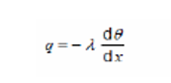
Para una sola capa, se calcula con las ecuaciones (2) y (3): | For a single layer, it is calculated with the equations (2) and (3):
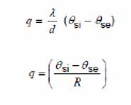
Donde:
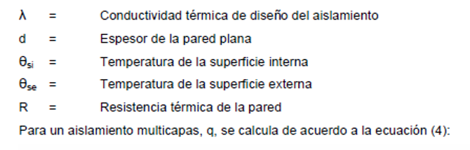
Where:
For a multilayer insulation, q, it is calculated according to the equation (4):
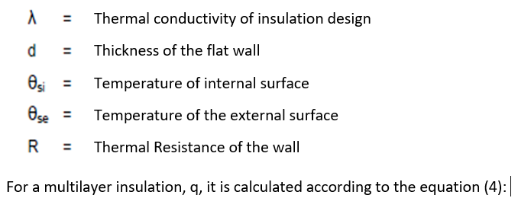
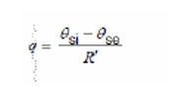
Donde, R’, es la resistencia térmica del aislamiento multicapas, se calcula con la ecuación (5): | Where, R’ is the thermal resistance of the multilayer insulation, it is calculated with equation (5):
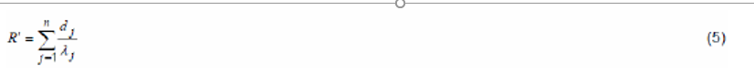
La densidad lineal del flujo térmico, q₁, de un cilindro hueco con una sola capa, se calcula con la ecuación (6): | The lineal density of the thermal flow, q₁, of a hollow cylinder with a single layer, is calculated with the equation (6):
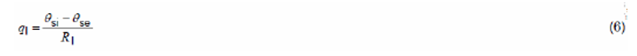
Para un cilindro hueco multicapas, la densidad linear del flujo térmico, q₁, se calcula con la ecuación (8): | For a multilayer hollow cylinder, the linear density of the thermal flow, q₁, is calculated with the equation (8):
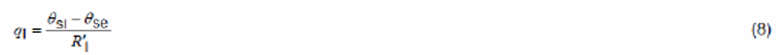
La densidad lineal del flujo térmico, q_{d} , a través de la pared de un ducto con sección transversal rectangular, se calcula con la ecuación (14): | The lineal density of the thermal flow q_{d} , through the wall of a pipe with a rectangular transversal, is calculated with the equation (14):
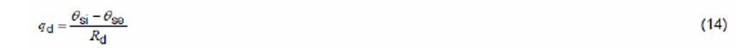
Coeficiente de superficie de transferencia térmica  En general, el coeficiente de superficie de transferencia térmica, h, se calcula con la ecuación (17): | Thermal transfer surface coefficient  In general, the thermal transfer surface coefficient, h, is calculated with the equation (17):
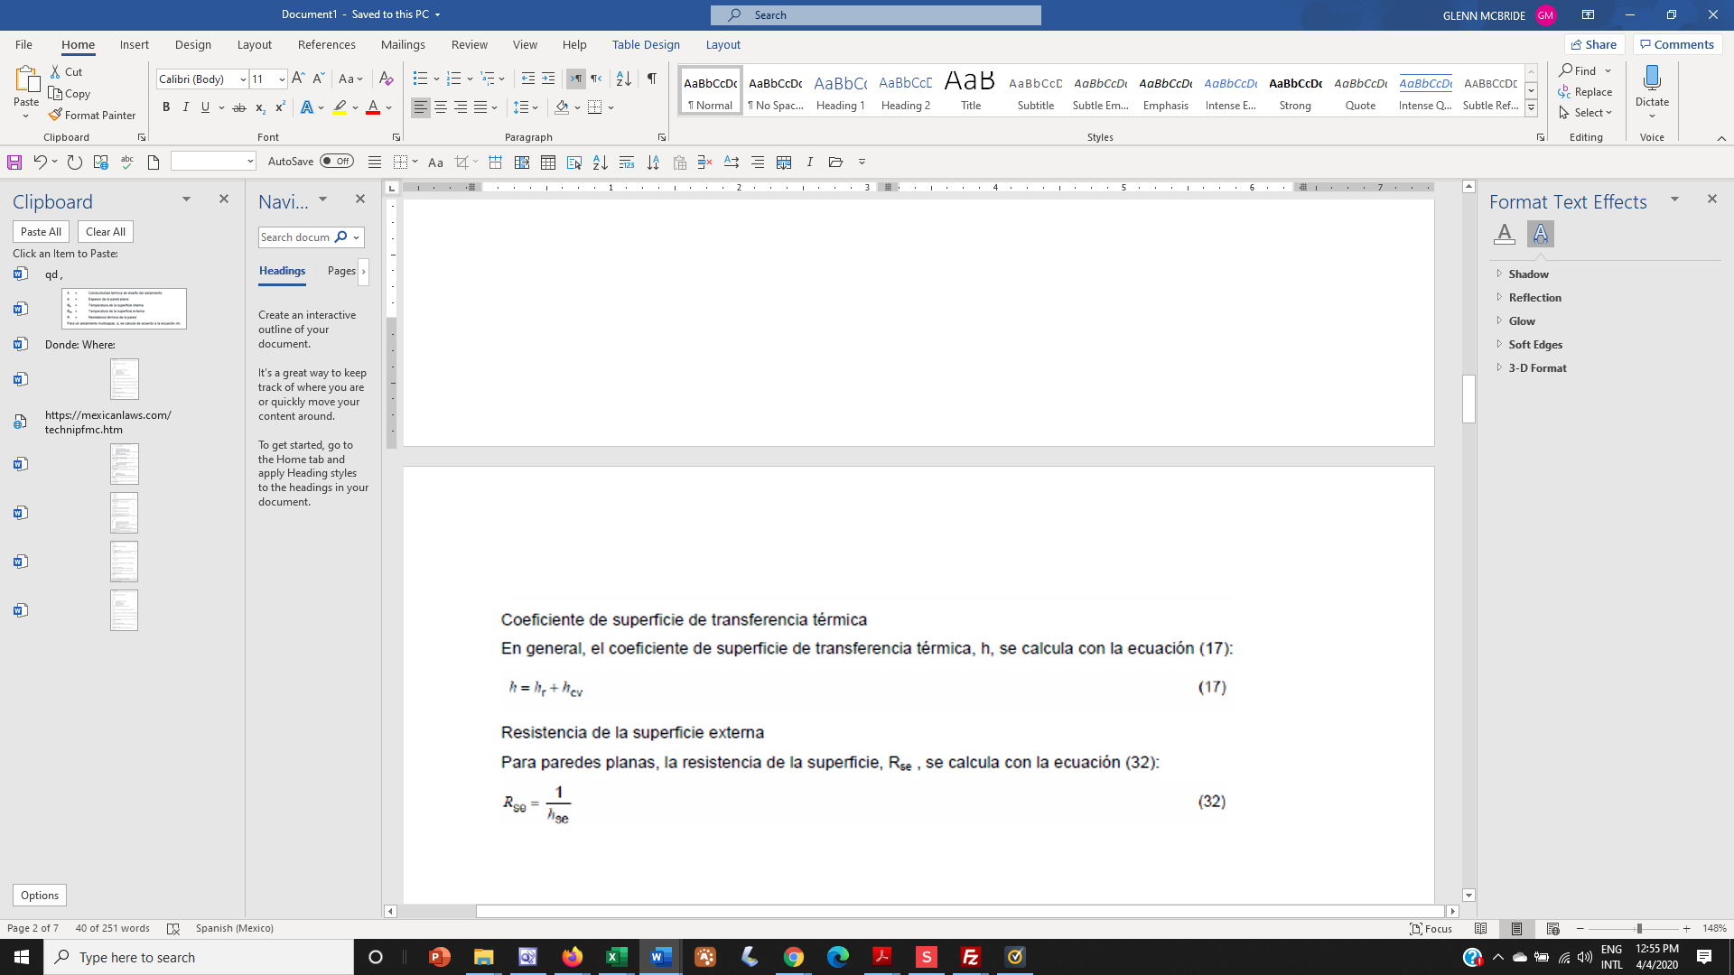
Resistencia de la superficie externa  Para paredes planas, la resistencia de la superficie R_{se}, se calcula con la ecuación (32): | Resistance of the external surface  For flat walls, the resistance of the surface R_{se}, is calculated with the equation (32):
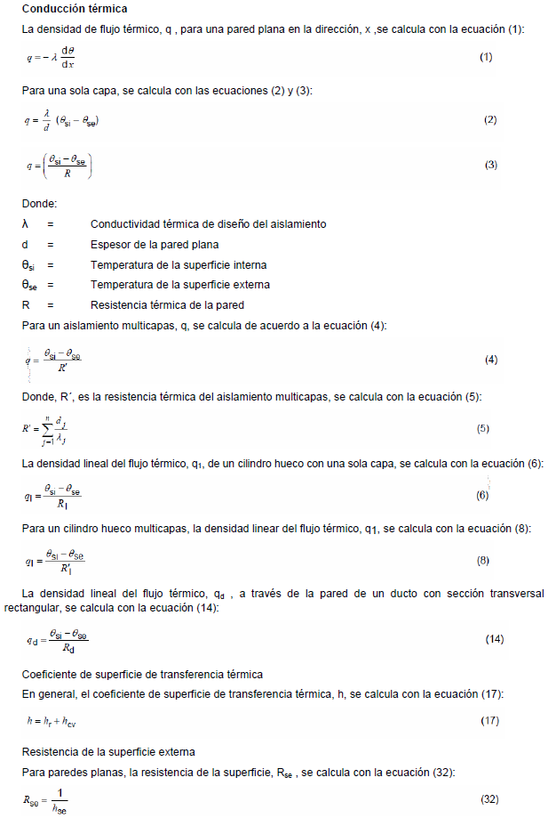
Para aislamiento de tuberías, la resistencia térmica lineal de superficie, R_{ie}, se calcula con la ecuación (33): | For the insulation of pipes, the lineal surface thermal resistance, R_{ie}, is calculated with the equation (33):
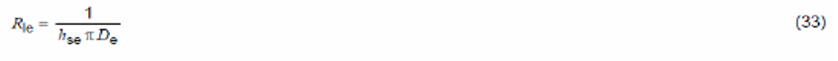
Transmitancia térmica  La transmitancia térmica, U, se calcula con la ecuación (35): | Thermal transmittance  The termal transmittance, U, is calculated with the equation (35):
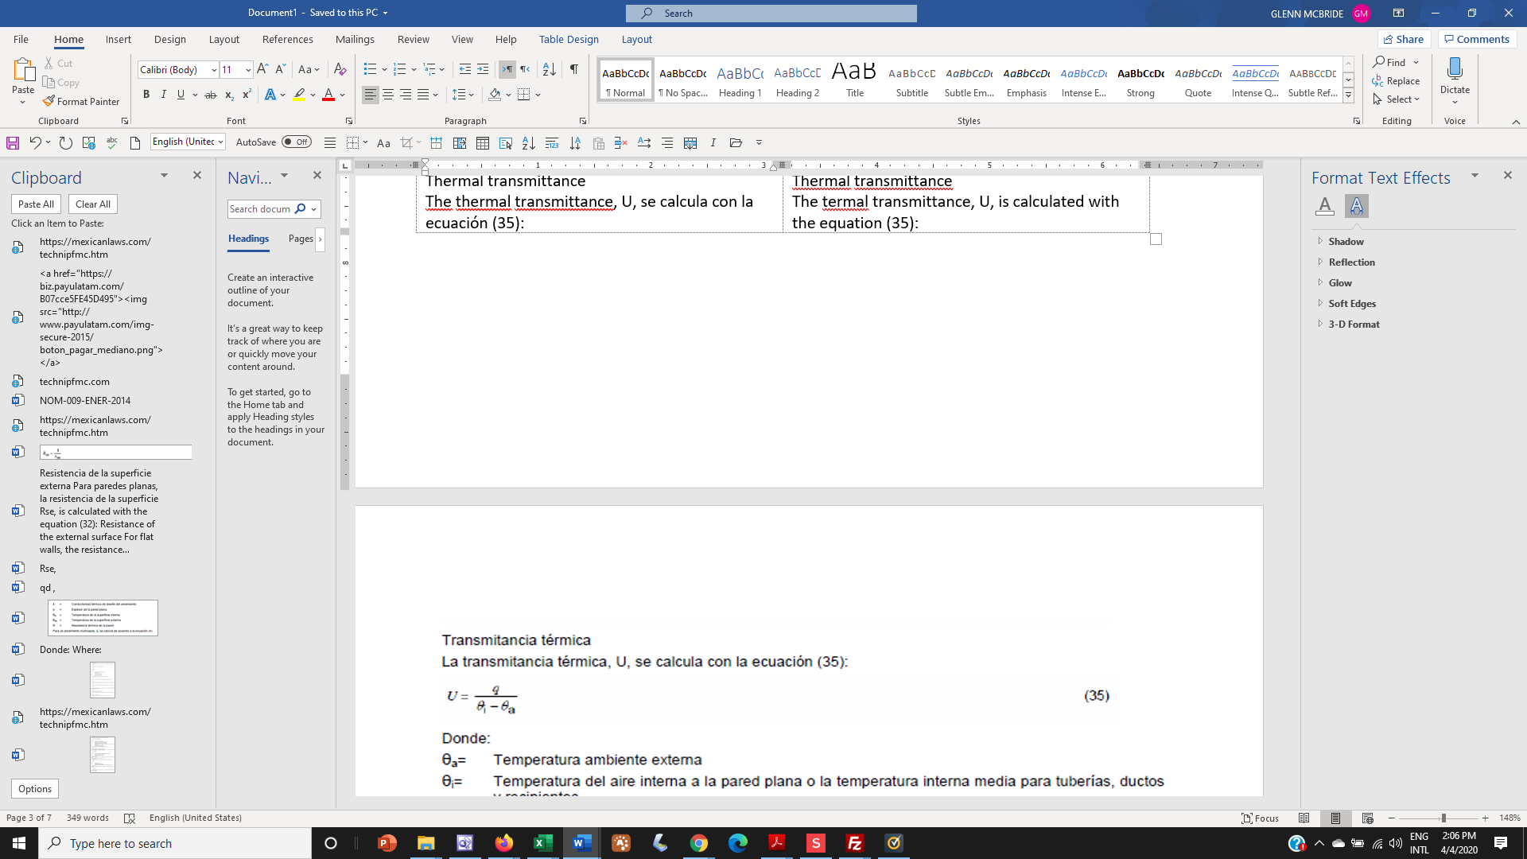
Donde: |  | Where:
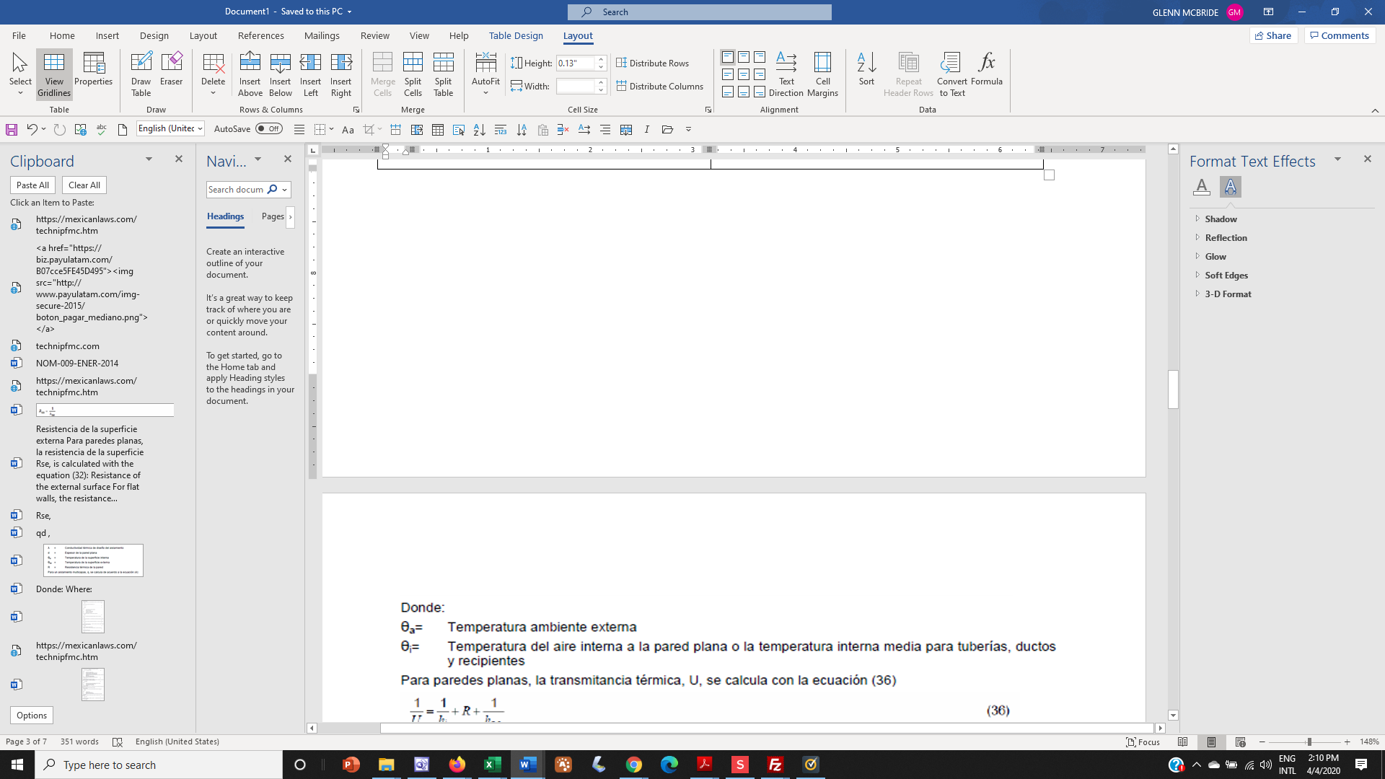 | Temperatura ambiente externa |  | External environmental temperature
 | Temperature del aire interna a la pared plana o la temperatura interna media para tuberías, ductos y recipientes |  | Internal air temperature at the flat wall or the median internal temperature for tubes, pipes and containers
Para paredes planas, la transmitancia térmica, U, se calcula con la ecuación (36) |  | For flat walls, the thermal transmittance, U, is calculated with the equation (36)
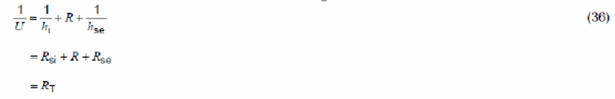
Para aislamiento de tuberías, la transmitancia térmica lineal, U_{l}, se calcula con la ecuación (37): | For insulation on pipes, the lineal thermal transmittance, U_{l}, is calculated with the equation (37):
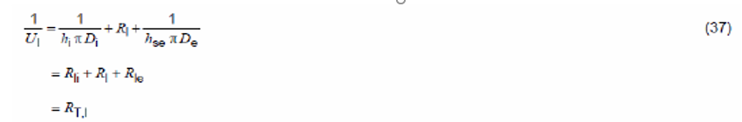
Para ductos rectangulares, la transmitancia térmica lineal, U_{d}, se calcula con la ecuación (38): | For rectangular pipes, the lineal thermal transmittance, U_{d}, is calculated with the equation (38):
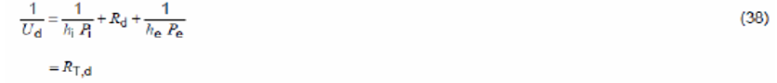
Determinación de la transmitancia térmica total | Determination of the total thermal transmittance
Para paredes planas, la transmitancia térmica total, U_{T}, se calcula con la ecuación (40): | For flat walls, the total thermal transmittance, U_{T}, is calculated with te equation (40):
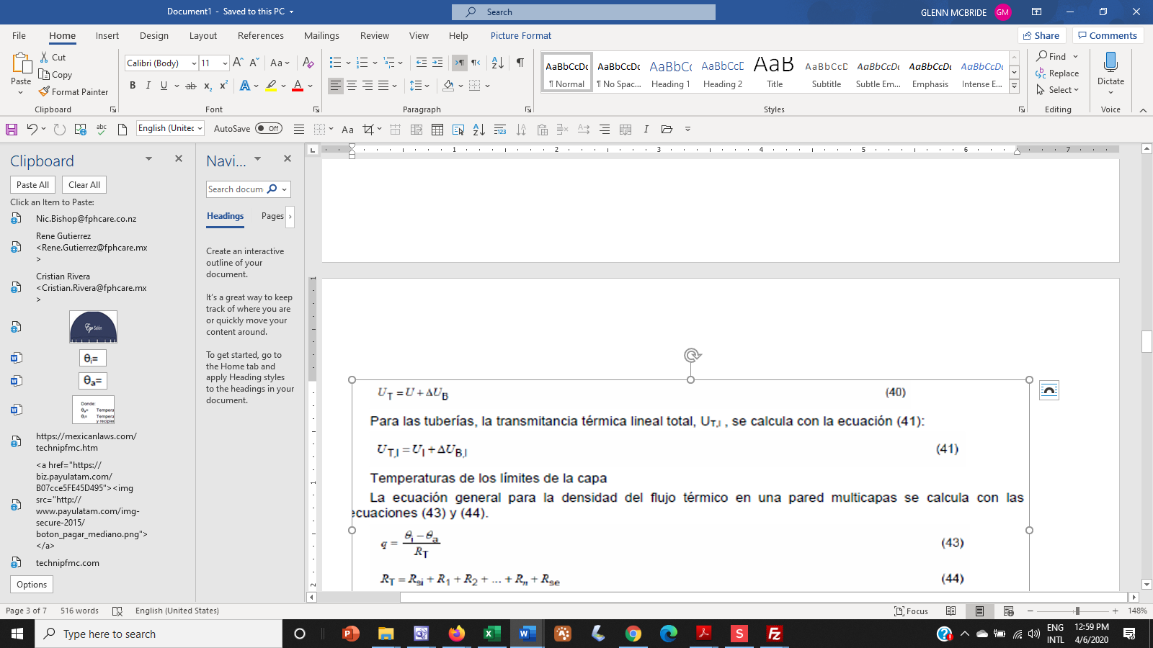
Para las tuberías, la transmitancia térmica total, U_{TI}, se calcula con la ecuación (41): | For the pipes, the total thermal transmittance, U_{TI}, is calculated with the equation (41):
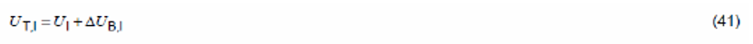
Temperaturas de los limites de la capa | Temperatures of the limits of the layer
La ecuación general para la densidad del flujo térmico en una pared multicapas se calcula con las ecuaciones (43) y (44). | The general equation for the thermal flow density on a multilayered wall, is calculated with the equations (43) and (44).
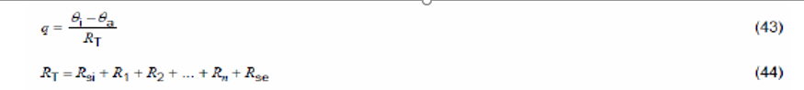
Donde R₁…..R_{n} son las resistencias térmicas de las capas individuales y R_{si} y R_{se} son las resistencias térmicas de superficie de las superficies internas y externas, respectivamente. | Where R₁… R_{n} are the thermal resistances of the individual layers and R_{si} and R_{se} are the thermal surface resistances of the internal and external surfaces, respectively.
La relación entre la resistencia de cada capa o la resistencia de la superficie con respecto a la resistencia total da una medida del cambio de temperatura a través de la capa o superficie en particular, expresada en, K, y se calcula con las ecuaciones (45) a (48): | The relation between the resistance of each layer or the surface resistance with respect to the total resistance of a measure of the change of temperature through the layer or surface in particular, expressed in, K, and is calculated with the equations (45) to (48):
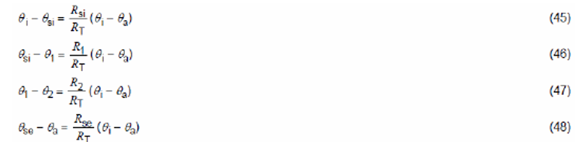
R_{T} está calculada para paredes planas de acuerdo con la ecuación (36), para tuberías cilíndricas de acuerdo a la ecuación (37), para ductos rectangulares de acuerdo con la ecuación (38). | R_{T} is calculated for flat walls according to the equation (36), for cylindrical tubes according to the equation (37), for rectangular pipes according to equation (38).
Temperatura de la superficie | Surface temperature
El parámetro de espesor, C, se calcula con las ecuaciones (49) y (50): | The thickness parameter, C, is calculated with the equations (49) and (50):
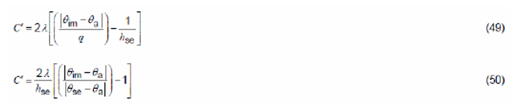
Determinación del flujo térmico total para paredes planas, tuberías y esferas | Determination of the total thermal flow for flat walls, pipes and spheres
El flujo térmico total para una pared plana se calcula con la ecuación (51): | The total thermal Flow for a flat wall is calculated with the equation (51):
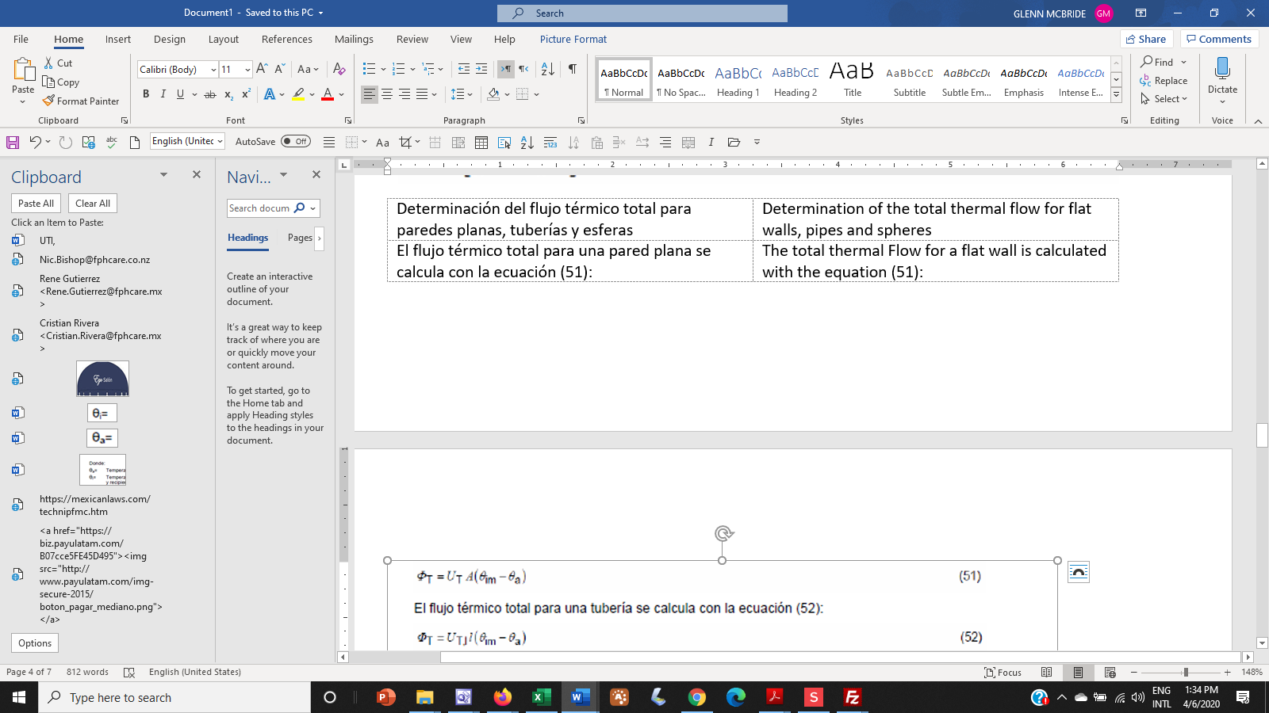
El flujo térmico total para una tubería se calcula con la ecuación (52): | The total thermal Flow for a pipe is calculated with the equation (52):
Cálculo del cambio de temperatura en tuberías, recipientes, y contenedores | Calculate the change of temperature in pipes, containment vessels and containers
Cambio de temperatura longitudinal en una tubería | Change of longitudinal temperature in a pipe
Para obtener un valor exacto del cambio de temperatura longitudinal en una tubería con un medio que fluye, es decir, liquido o gas, se deben aplicar las ecuaciones (54) y (55): | In order to obtain an exact value of the change of longitudinal temperature in a pipe with a medium that flows, that is to say, liquid or gas, the equations (54) and (55) must be applied:
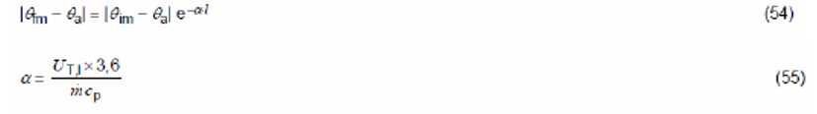
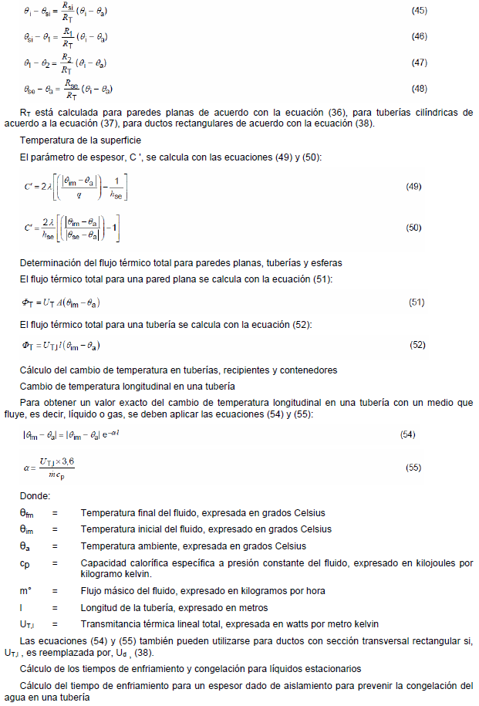
Where:
 | Final temperature of the flow, express in degrees Celsius
 | Initial temperature of the fluid, expressed in degrees Celsius
 | Room temperature, expressed in degrees Celsius
 | Calorific capacity specific to constant fluid pressure, expressed in kilojoules per kilogram kelvin
 | Mass flow of the fluid, expressed in kilograms per hour
I = | Length of the pipes, expressed in meters
 | Total lineal thermal transmittance, expressed in waters per meter Kelvin

Las ecuaciones (54) y (55) también pueden utilizarse para ductos con sección transversal rectangular si, U_{TJ}, es reemplazada por U_{d}, (38). | The equations (54) and (55) also can be used for pipes with a rectangular transversal section if, U_{TJ}, is replaced by U_{d} (38).
Cálculo de los tiempos de enfriamiento y congelación para líquidos estacionarios | Calculate the cooling and freezing time for stationary liquids
Cálculo del tiempo de enfriamiento para un espesor dado de aislamiento para prevenir la congelación del agua en una tubería | Calculate the cooling time for a given thickness of insulation for preventing the freezing of the water in a pipe

El tiempo hasta que inicia la congelación se calcula utilizando la ecuación (60): | The time until the freezing starts is calculated using the equation (60):
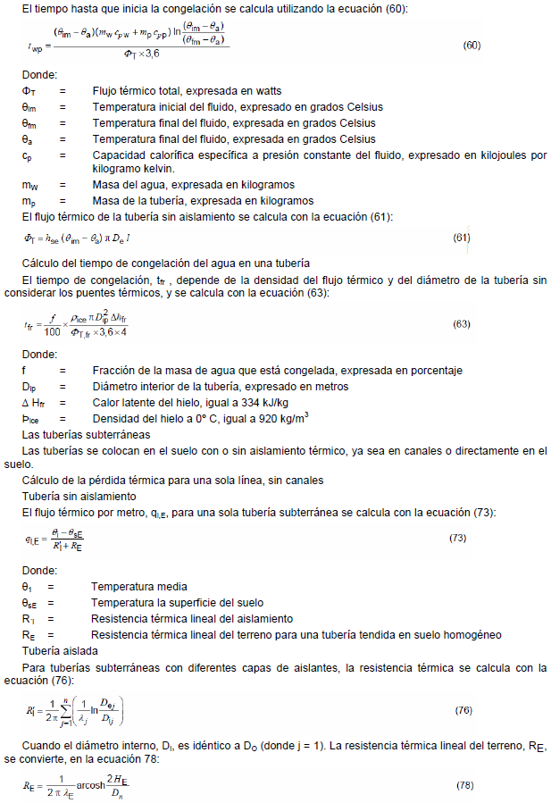
Where:
Total thermal flow, expressed in watts
Initial temperature of the fluid, expressed in degrees Celsius
Final temperature of the fluid, expressed in degrees Celsius
Final temperature of the fluid, expressed in degrees Celsius
Specific calorific capacity under constant pressure of the fluid, expressed in kilojoules per kilogram Kelvin
Mass of the water, expressed in Kgs
Mass of the pipes, expressed in kgs
The thermal flow of the pipe without insulation is calculated with the equation (61):
Calculo del tiempo de congelación del agua en una tubería | Calculation of the time in which water freezes in a pipe
El tiempo de congelación, depende de la densidad del flujo térmico y del diámetro de la tubería sin considerar los puentes térmicos, y se calcula con la ecuación (63): | The freezing time, , depends on the thermal flow density and of the diameter of the pipes without considering the thermal bridges, and is calculated with the equation (63):

Where:
f = | Section of the mass of water that is frozen, expressed in percentage
 | Interior diameter of the pipe, expressed in meters
 | Latent heat of the ice, equal to 334 kJ/kg
 | Density of the ice, equal to 334 kJ/kg

Las tuberías subterráneas | Underground pipes
Las tuberías se colocan en el suelo con o sin aislamiento térmico, ya sea en canales o directamente en el suelo | The pipes are placed on the ground with or without thermal insulation, in conduits or directly on the ground
Cálculo de la pérdida térmica para una sola línea, sin canales | Calculation of the thermal loss for a single line, without conduits
Tubería sin aislamiento | Pipes without insulation

